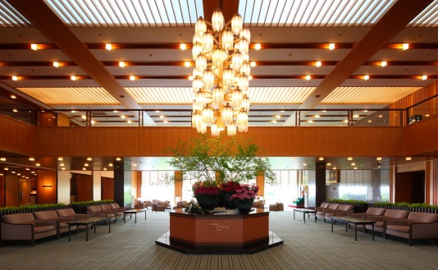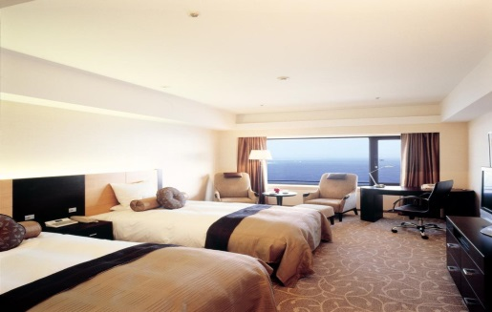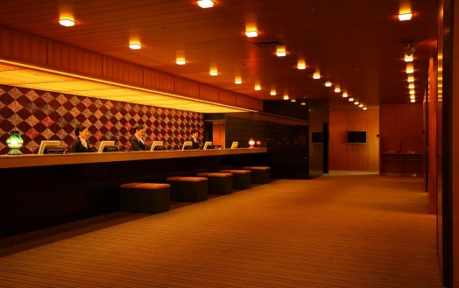

【神戶大倉】
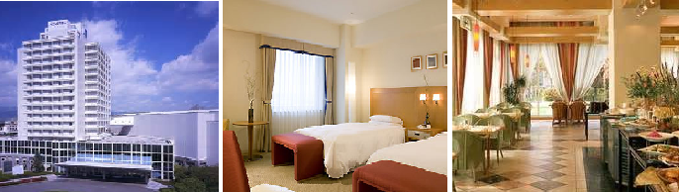
【NOVOTEL 甲子園】
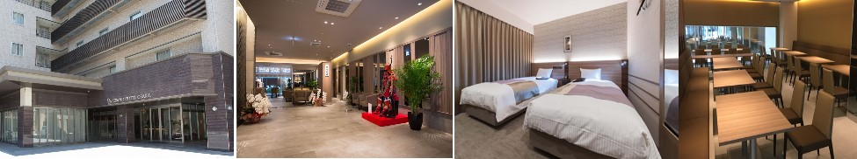
【天満橋GRAND HOTEL大阪】:http://grand-hotel.co.jp/tenmabashi/home-2/restaurant/

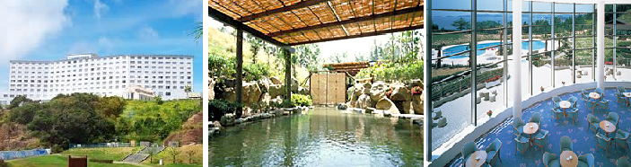
【南淡路皇家飯店】:http://grand-hotel.co.jp/tenmabashi/home-2/restaurant/

◎參考航班:

 | 航空公司 | 航班編號 | 起訖地 | 起飛時間 | 抵達時間
去程航班 | 國泰航空 | CX564 | 台北/大阪關西 | 11:00 | 14:50
回程航班 | 國泰航空 | CX565 | 大阪關西/台北 | 16:20 | 18:20
※國際段參考航班：以下為本行程預定的航班時間，實際航班以團體確認的航班編號與飛行時間為準。
◎行程內容:
第ㄧ天 台北→大阪關西海上空港→明石大橋(日本最長的吊橋)～舞子海上玻璃遊步道．乘電梯登上迴遊展望台→飯店
今天集合於桃園中正機場的團體櫃台，由專人辦理登機手續後，搭乘豪華客機飛往日本大城－〔大阪〕
【明石大橋】全長三九一一公尺長，當時設計工程時全長為3910公尺，因1995年阪神大地震時地層變動，導致延長了一公尺，將帶領各位貴賓登上明石大橋墩，讓您與明石大橋更接近，可見橋樑當時建設時的艱難及壯觀，美景盡收眼底，一份莫名的感動湧上心頭！可以在展望大廳裡遠眺，大阪灣及瀨戶內海的景觀可以盡收眼底，也能透視到旁邊一道透明的圓形通道。用展望大廳裡的高倍率望遠鏡，可俯瞰橋的博物館、孫文紀念館移情閣的景緻，遠處還可以眺望周圍舞子市區、舞子公園、以及對岸淡路島的景色。
早餐：X | 午餐：機上美食 | 晚餐：飯店內自助餐或飯店內會席料理或日式風味套餐
住宿：淡路島皇家飯店 或神戶大倉或 NOVOTEL甲子園飯店 或 同級
第二天 飯店→鳴門海峽大橋～渦之道→淡路島花棧敷→摩塞克購物中心(昔日神戶倉庫改建)～神戶港灣散策→伏見稻荷大社～千座紅色鳥居→飯店
【鳴門海峽大橋】位於淡路島與德島縣鳴門市之間，以滿潮與干潮時發生的漩渦而聞名世。潮漲時，大量海水由四面八方通過窄窄的紀伊水道湧入鳴門海峽，而海峽內外，海水的落差竟高達1.3公尺。此現象全球有意大利Messina海峽、美國Seymore海峽及日本鳴門海峽發生，並稱為「世界三大漩渦」。
【渦之道遊歩道】距離海面45公尺、長450公尺的「渦之道」，是利用大鳴門橋的橋桁空間而設置的走道。走道地板上設有幾個玻璃窗，可以欣賞雄偉壯觀的漩渦和鳴門海峽的激流，並能一覽瀨戶內海國立公園的美麗景觀。
【淡路島花棧敷】位於丘陵地區的視野良好的農耕地上，一整片土地都被裝點成了花之棧敷，是享有盛名的觀光地。春天開放著油菜花，夏天則是向日葵，到了秋天秋櫻盛放，冬天則可以欣賞到三色堇。從展望台也能將明石海峽帶大橋和關西國際機場盡收眼底，周邊的全景風光一覽無遺。
※因花卉是自然開花現象，花期及花況會因生態環境、天候因素(下雨、颱風、氣溫..等等)而有所影響，
故難以準確評估，如花況未如預期，敬請見諒。
【摩塞克購物中心】此處是HARBORLAND幾棟大型MALL中造型最特殊的美食購物廣場。木屋建築與港灣景色相搭襯，踩在木頭地板上、迎著海風、人來人往，非常輕鬆自在的感覺！近百家各式特色商店，餐飲、服飾、飾品等，讓人留連忘返。
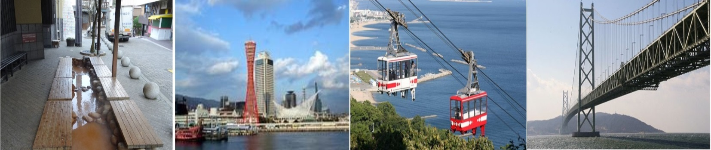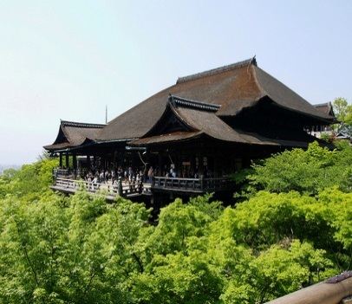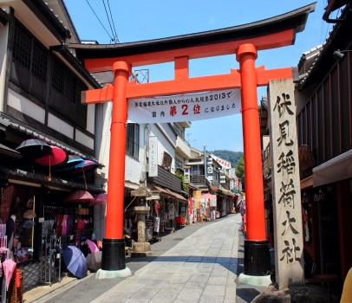【伏見稻荷大社】據史書記載建於和同4(公元711)年，是日本全國各地四萬所稻荷神社的總社。稻荷神社主要是日本人信奉的保佑商業繁榮昌盛、五谷豐收之神的所在地。 伏見稻荷大社位於稻荷山，由樓門、本殿、千本鳥居等構成，綠樹掩映深處，一條看似隧道、由千座朱紅色鳥居構成的神祕通道最讓人印象深刻，直通稻荷山山頂，是京都獨特風景的代表之一。每年舉行歲旦祭、稻荷祭、節分祭、田植祭等多種祭祀活動。

早餐：飯店內早餐 | 午餐：日式風味套餐 | 晚餐：日式風味套餐
住宿： 天滿橋GRAND飯店 或 NOVOTEL甲子園飯店 或 大阪千里阪急飯店或 阪急Expo Park飯店 或 神戶大倉 或大阪江坂Sunny Stone 或大阪市區飯店 或同級
第三天 飯店→嵐山渡月橋→祇園～花見小路→世界遺產清水寺~二、三年坂京風小舖老街→大阪城公園(不上天守閣)→免稅店→心齋橋、道頓堀→飯店
【京都嵐山渡月橋】渡月橋乃昔日山天皇因皓月橫空啟發而命名，如今是電影時代劇的熱門景地，橫跨大堰川的渡月橋，自古即有許多詩歌為之傳頌，此地的秋色與冬景常是騷人墨客最好的題材，有著濃郁之傳說色彩，漫步悠遊，令人心曠神怡，站在渡月橋上觀賞滿山白色的山櫻景致，好似覆雪的山。續往嵯峨野竹林步道欣賞竹林之美，沿路二旁的竹木高聳，靜幽詩情，閑靜中盡是畫意。
【花見小路】是一條南北橫貫祇園地區的神秘小徑，自古便是全日本憧憬的夜生活尋歡地。石板鋪砌而成的花見小路您會發現一間間門面精巧、各具特色的茶屋、料理店，形成祇園白川邊的一道風景，讓您飽享京都散策之美麗。偶然遇見踩著高高木屐的年輕舞妓，走起路來搖曳生姿，永遠掛著甜美笑容，是花見小路最美的景緻。
【清水寺】為京都最古老的寺院，建於公元798年，占地面積13萬平方米，相傳由唐僧在日的第一個弟子慈恩大師創建。現存清水寺為1633年重修。不論春季的櫻花，秋季的楓景都十分誘人，大殿前為懸空的「清水舞台」，由139根高數十米的大圓木支撐綜橫交錯取得支撐力，寺院建築氣勢宏偉，結構巧妙，未用一根釘子。大殿所供俸面十一面千手觀音平常無法見到，33年才公開一次。地主神社位於清水寺正殿北側，神社內良緣之神極受年輕人的喜歡，在這裡終日可見祈求良緣的年輕女性虔誠參拜，熱鬧非凡。據說舉凡從舞台及姻緣石走過一遭者，除可健康長壽外更可締結良緣。二、三年坂步道兩旁皆京味小舖，在此自由購物您可深刻體會京都古風鎮。
※【特別說明】清水寺預計於2017年～2020年進行為期三年的修繕工程，正殿與舞台會被架上支架並覆蓋臨時外罩，但不影響景點開放，旅客仍然可以正常參拜。
【大阪城公園】參觀全世界現存的大阪城為1931年由民間集資重建，外觀5層，內部8層，高54.8米，7層以下為資料館，8層為瞭望台。城牆四周建有護城河，附近有風景秀麗的庭園和亭台樓閣。漫步河邊，奇花异卉，滿目青翠，充滿詩情畫意。
【免稅店】琳瑯滿目各式各樣的禮品，讓您充份選購親朋好友的禮物。
【心齋橋】心齋橋筋是一條在御堂筋東側，與之並行的南北向大道。北自順慶町大通南至道頓堀川上的戎橋，是大阪最大的商店街。此地除了SOGO、大丸百貨、SONY TOWER以外，還有一些老店，以及喜好逛街和熱鬧的人潮，十分熱鬧。位於南海難波車站的“難波城”是交通極爲便利的購物區，這裏集中了精品店、餐飲店等近 300 家店鋪，其中還有一出站就可以看到著名的桃山建築式新歌舞伎座。另外，地鐵難波車站周圍分佈著許多專門提供大阪平民菜肴的餐館。道頓堀，整條的美食街。
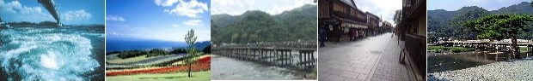
【道頓堀】是沿著道頓堀川南岸的一大繁華街區。日本人常說“吃在大阪”，可見這裏的飲食店之多，還有成片的娛樂設施，是最受大阪市民歡迎的地方。這裡有著名的螃蟹道樂，專門販賣日本各地區的螃蟹不過價錢聽說蠻貴的，街道裡還有好口碑的金龍拉麵、大排長 龍的章魚燒、大阪燒等等美食.來到大阪一定要到道頓堀吃一吃各式各樣的日本風味美食。
早餐：飯店內早餐 | 午餐：日式風味套餐 | 晚餐：螃蟹海鮮+豬肉涮涮鍋
住宿：天滿橋GRAND飯店 或 NOVOTEL甲子園飯店 或 大阪千里阪急飯店或 阪急Expo Park飯店 或 神戶大倉 或大阪江坂Sunny Stone 或大阪市區飯店 或同級
第四天 飯店→環球電影城一日遊～哈利波特～侏儸紀公園～親善村～舊金山區～環礁湖～紐約區～好萊塢區～史努比攝影室～西部地區～水世界
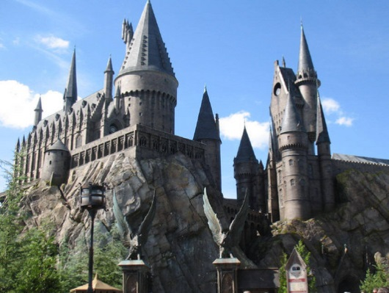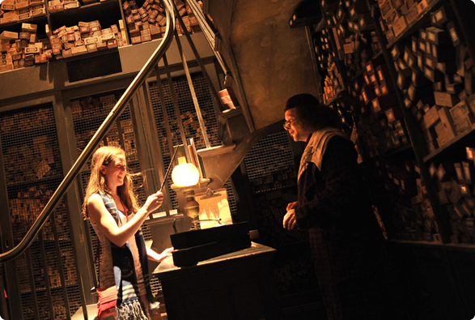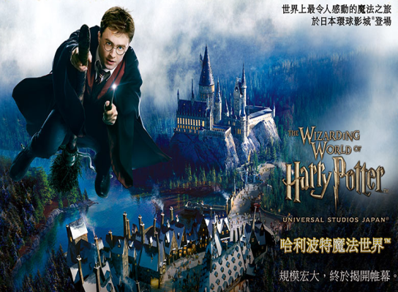【環球影城】作為日本環球影城十週年「Happy Surprise！」的壓軸，嶄新樂園「環球奇境」於2012 年3月開幕，無論是大人或小孩都可以到這裡遊玩。「環球奇境」是由史努比、HELLO KITTY、及芝麻街的好朋友們3個卡通主題所構成。總面積3萬平方公尺，是一個住滿人氣卡通人物的小城鎮。在園區裡有包括遊樂設施、商店、餐廳以及移動餐車在內共20多處設施，每一處造型設計都精心再現卡通人物的世界。一進入這個園區彷彿置身在各個卡通人物的世界裡，好像自己也變成了這個世界的居民一般。日本環球影城，相信能把以往從未有過的感動帶來給遊客，和遊客間的互動更加親密，成為讓遊客更加喜愛的樂園。◎ 史努比電影工作室這裡是以電影導演史努比和大家一起拍攝電影為主題的工作室。
◎ HELLO KITTY 時尚大道從好萊塢回來的KITTY 用最喜歡的蝴蝶結為主題，在此呈現出可愛又時髦的時尚世界。◎ 芝麻街歡樂世界這裡是「環球奇境」中最大的區域。一部分是屋外空間，另一部分是不須考量天氣變化，可輕鬆愉快遊玩的室內空間。
◎莊嚴的霍格華茲城堡，以壓倒性的規模以及對細部的堅持重現。巡遊「鄧不利多辦公室」、「萬應室」等房間，並可乘上以最新技術呈現的4K影像的「哈利波特禁忌之旅」遊樂設施。
＊今日由導遊帶領搭電車前往大阪環球影城。
早餐：飯店內早餐 | 午餐：方便逛街，敬請自理 | 晚餐：方便逛街，敬請自理
住宿：天滿橋GRAND飯店 或 NOVOTEL甲子園飯店 或 大阪千里阪急飯店或 阪急Expo Park飯店 或 神戶大倉 或大阪江坂Sunny Stone 或大阪市區飯店 或同級
第五天 飯店→自由活動→大阪關西海上空港→台北
早餐後可自行安排各鬧區及景點自由活動。
【梅田地下街】日本最大、最長的地下街商業區，終日人潮不斷，是當地的經濟中心。咖啡館、餐廳以及經銷洋貨、雜貨、食品的店家鱗次櫛比，彩色磁磚鋪地，有著美麗噴泉的“泉水廣場”，儼然已成了一座小城市。百貨公司林立，令人目不暇給。
專車前往大阪機場，結束此趟旅行，敬祝您旅途愉快，謝謝！
早餐：飯店內早餐 | 午餐：方便逛街，敬請自理 | 晚餐：機上美食
住宿：溫暖的家

